|  |  |  |  |  |
| --- | --- | --- | --- | --- |
| 國立臺東高級中學 | 104學年度  第一學期 | 第一次期中考 | 高二數學科(題目卷) | 適用班級：201~209 |

一、多重選擇題：

( ) 1.試比較大小關係，並選出正確的選項：

(1)　sin70°＞sin50° (2)　cos70°＞cos50° (3)　sin40°＞cos40° (4)　cos70°＞ (5)　sin70°＞

( ) 2.下列哪些為100°的同界角？　(1)－460°　(2)－260°　(3)　260°　(4)　460°　(5)　820°。

( ) 3.在直角坐標平面上，考慮以原點為頂點，而以　*x*　軸的正向為始邊的廣義角。

設　*P*（－3，8）在廣義角θ的終邊上，請問以下哪些敘述是正確的？

(1)　*A*（－3，－8）在有向角－θ的終邊上

(2)　*B*（3，8）在有向角　180°－θ的終邊上

(3)　*C*（3，－8）在有向角180°＋θ的終邊上

(4)　*D*（8，－3）在有向角90°＋θ的終邊上

(5)　*E*（－24， 9）在有向角　90°－θ的終邊上。

( ) 4. 在坐標平面上，廣義角的頂點為原點，始邊為軸的正向，且滿足，。若的終邊上有一點，其坐標為**–**6，則下列哪些選項一定正確？

(1)的坐標8　(2)　 (3)　　(4) cos(90°＋θ)＝　(5)　tan(180°＋θ)＝。

( ) 5.試問下列各式何者正確？

(1)cos13°cos47°－sin13°sin47°= (2)cos77°cos17°＋sin77°sin17°=

(3)sin 29°cos31°＋cos 29°sin31°= (4)sin72°cos42°－cos72°sin42°=

(5)cos82°cos38° − sin82°sin38°=

1. 填充題：(配分如答案卷之表格)

1

1.試求下列各值：(1) sin90°＋cos0°＝ . (2) ＝ .

2.已知　*Q*　點的直角坐標為(－8，8)，試求　*Q*　點的極坐標 .

3.在△*ABC*中，已知∠*B* = 75°，∠*A* = 60°，，如右上圖，求外接圓半徑 .

4.在△*ABC*中﹐已知*a* = 10﹐*b* = 9﹐*c* = 17﹐試求：

(1) sin*A*：sin*B*：sin*C*＝ . (2)△*ABC*的面積 .

5.若　，試求　sin2θ的值 .

6.已知0° <*α* < 90°﹐90° < *β* < 180°﹐且﹐﹐求cos(*α* +*β* ) ＝ .

7.設　270°＜θ＜360°，且，試求：(1)　cos2θ＝ . (2)　cos＝ .【課本例習題】

8.若男準備要測量學校升旗用的旗桿的高度﹐她發現旗桿在陽光的照射下﹐

1

桿影長6公尺﹐當時她從桿底往前走4公尺後發現她本人影子的前端正好和

桿影的端點疊合如右圖﹐已知若男身高160公分﹐則旗桿高度為 公尺.

9.想測量某風景區中一大佛的高度﹐首先在與佛頂部仰角恰為60°的地面*A*點處做上記號﹐面對著佛像後退到仰角恰為30°的*B*點﹐然後測得*A*點和*B*點的距離為100公尺。問佛像高度為 公尺.

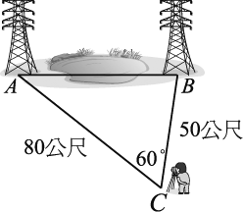

10.湖的兩端各有一座電塔*A*與*B*﹐因架設電纜需測出這兩座電塔的距離﹒今在

*C*點成立觀測站﹐測得公尺﹐公尺﹐∠*ACB* = 60°﹒試求：

(1)電塔*A*與*B*的距離 ﹒(2) △*ABC*的面積 .

11.如下圖，有一足球場寬63公尺，球門寬7公尺，某足球員沿邊界帶球突破，在距底線35公尺*P*處起腳射門。設此時*P*對球門所張的角為*θ* (即)，求tan*θ* 的值 .  
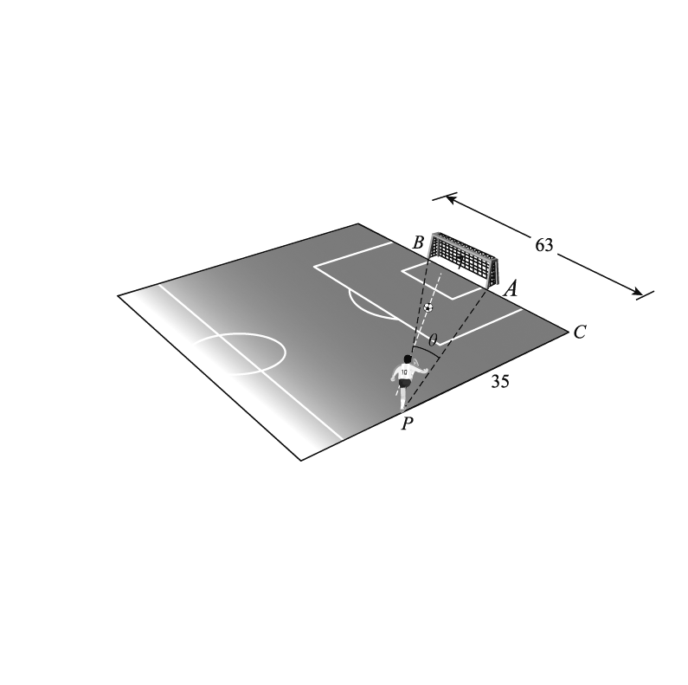

12.若三角形之三邊長分別為則此三角形之面積為 .

13.在圓心為原點，半徑為1之圓周上，甲從A( 1 , 0 )逆時針繞圓運動，乙從B(－1 , 0 )順時針繞圓運動，若甲與乙之速度比為3:2，且甲、乙第五次相遇在，則＝ .

|  |  |  |  |  |
| --- | --- | --- | --- | --- |
| 國立臺東高級中學 | 104學年度  第一學期 | 第一次期中考 | 高二數學科(答案卷) | 適用班級：201~209 |
| 班級： 2－ 座號： 姓名：   1. 多重選擇題：（每題最少有一個正確選項，每題全對給4分，只錯一個選項給2分，錯二個選項給1分，錯二個選項以上不給分，共20分）  |  |  |  |  |  | | --- | --- | --- | --- | --- | | 1. | 2. | 3. | 4. | 5. | | 1,5 | 2,4,5 | 1,2,3 | 2,4,5 | 1,2,4 |  1. 填充題：（配分如下表，共80分）  |  |  |  |  |  |  |  |  |  |  |  |  |  |  |  |  |  |  | | --- | --- | --- | --- | --- | --- | --- | --- | --- | --- | --- | --- | --- | --- | --- | --- | --- | --- | | 答對格數 | 1 | 2 | 3 | 4 | 5 | 6 | 7 | 8 | 9 | 10 | 11 | 12 | 13 | 14 | 15 | 16 | 17 | | 分數 | 8 | 16 | 24 | 30 | 36 | 42 | 46 | 50 | 54 | 58 | 62 | 66 | 70 | 73 | 76 | 78 | 80 |      |  |  |  |  | | --- | --- | --- | --- | |  |  |  |  | | 2 |  | [ |  | |  |  |  |  | | 10:9:17 | 36 |  |  | |  |  |  |  | |  |  | 4.8 |  | |  |  |  |  | | 70 |  |  |  | |  | |  | | | | | |